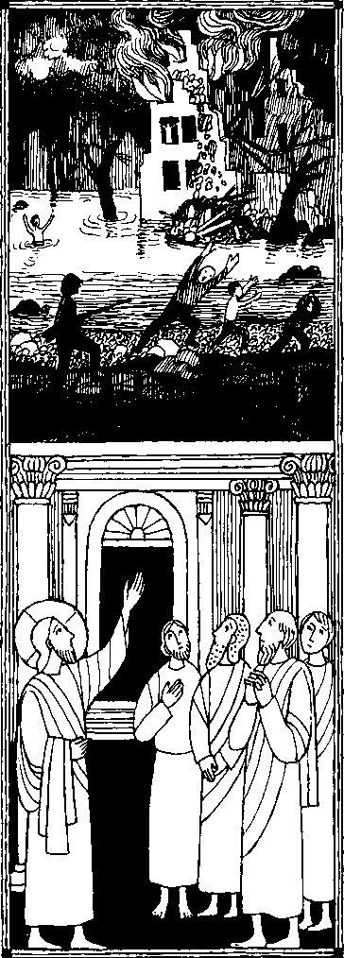
Nr 56
33. Sonntag im Jahreskreis C Lk. 21, 5 - 19
Wenn ihr standhaft bleibt, werdet ihr das Leben gewinnen
Als Jesus mit den Jüngern den schön geschmückten Tempel betrachtete, sagte er zu ihnen: Es wird eine Zeit kommen, da wird von allem, was ihr hier seht, kein Stein auf dem andern bleiben, alles wird niedergerissen werden. Sie fragten: Meister, wann wird das geschehen? Er antwortete: Gebt acht, daß man euch nicht irreführt! Und wenn ihr von Kriegen und Unruhen hört, laßt euch dadurch nicht erschrekken! Es wird gewaltige Erdbeben und an vielen Orten Seuchen und Hungersnöte geben; schreckliche Dinke werden geschehen. Aber bevor das alles geschieht, wird man euch festnehmen und verfolgen ... Dann werdet ihr Zeugnisablegen können ... Und doch wird euch kein Haar gekrümmt werden. Wenn ihr standhaft bleibt, werdet ihr das Leben gewinnen.
Für mein Leben
Je mehr ich glaube, daß der himmlische Vater mich liebt, umso mehr kann ich auch in unruhigen Zeiten im Frieden bleiben, denn er hält alles in seiner liebenden Hand.
Gebet
Vater im Himmel! Heute berichtete das Fernsehen von furchtbaren Kriegen und einer schrecklichen Naturkatastrophe. Warum kommt so ein großes Unglück in die Welt? Wir können es nicht verstehen. Wir können dich nur bitten, stoße die Herzen vieler Menschen an, daß sie jetzt rasch helfen. Laß die Unglücklichen nicht verzweifeln. Nimm die Toten zu dir in den Himmel und steh denen bei, die leiden müssen.

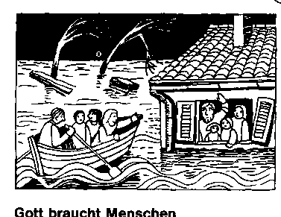
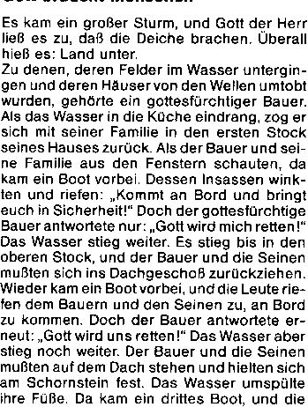
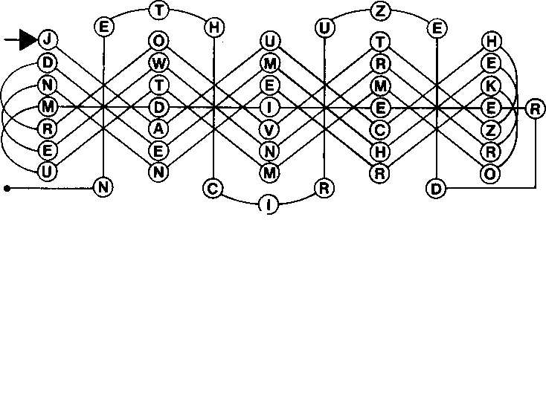
Insassen bereiteten die Leinen vor. um sie dem Bauern und den Seinen zuzuwerfen und sie an Bord zu ziehen. Aber der gottesfürchtige Bauer in seinem unerschütterlichen Vertrauen auf den Herrn lehnte auch diese Hilfe ab. „Gott wird uns aus dieser unserer größten Not retten!' rief er noch einmal. Da kam eine letzte riesenhohe Welle, überspülte das Dach und riß die Menschen auf ihm in den Tod. Enttäuscht und zornig trat dergottesfürchfige Bauer vor den Thron des Allerhöchsten und rief: „Was hast du versprochen, und was hast du gehalten? Warum bist du mir und den Meinen nicht zu Hilfe gekommen, als wir in höchster Not waren?"
Da sagte Gott leise: „Ich weiß nicht, was du willst. Dreimal heute abend habe ich dir ein Boot geschickt."
Seid ohne Sorge!
Der Herr spricht:
Meine Kinder, was immer euch auch trifft, seid eingedenk, daß ich immer mit euch bin.
Habt niemals Furcht, seid niemals beunruhigt: ich bin da, ich wache, ich liebe euch!
Was braucht ihr mehr?
Erinnert euch der Stürme, die ich mit meinem Wort besänftigt habe.
Erinnert euch, wie ich machtvoll Petrus auf dem Wasser gehen ließ.
So bin ich auch immer einem jeden Menschen nahe. Seid ohne Sorge für Leib und Seele; denn ich bin da, allmächtig und euch liebend.
In diesem Leben dauert der Sturm an,
und eure Barke ist stets dem Kentern nahe. Doch ich bin da, und mit mir
kann sie nicht sinken.
Charles de Foucauld

Rätsellösung von Nr. 55: Zu beziehen beim Kath Pfarramt St, Bruder Klaus
Gott ist ein Gott der Lebenden, für ihn sind alle lebend 8000 München 83, Putzbrunner Straße 272

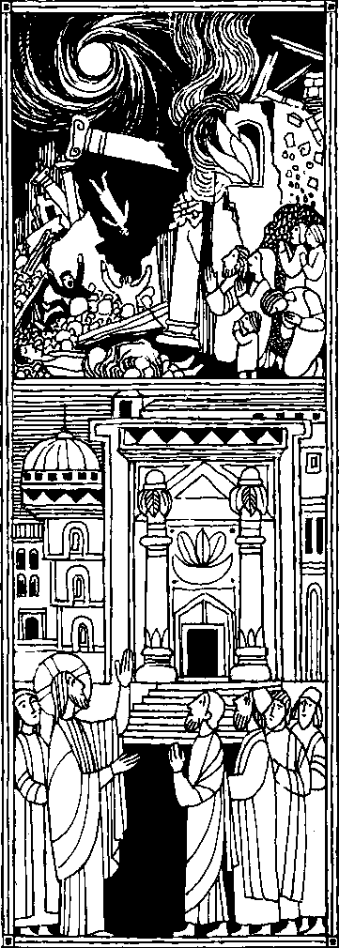
Nr. 58
33. Sonntag im Jahreskreis C
Lk. 21, 5-19
Wenn ihr standhaft bleibt, werdet ihr das Leben gewinnen
Als einige darüber sprachen, daß der Tempel mit schönen Steinen geschmückt sei, sagte Jesus: Es wird eine Zeit kommen, da wird von allem, was ihr hier seht, kein Stein auf dem anderen bleiben. Alles wird niedergerissen werden ...
.. Und wenn ihr von Kriegen und Unruhen hört, laßt euch dadurch nicht erschrecken!... Es wird gewaltige Erdbeben geben, Seuchen und Hungersnöte; schreckliche Dinge werden geschehen, und am Himmel wird man gewaltige Zeichen sehen
. Und ihr werdet um meines Namens willen von allen gehaßt werden. Und doch wird euch kein Haar gekrümmt werden. Wenn ihr standhaft bleibt, werdet ihr das Leben gewinnen.
Für mein Leben
Je mehr wir Gotttreu sind und standhaft im Glauben, umso weniger Angst müssen wir vor der Zukunft haben.
Theresia von Avila sagt: Nichts soll dich ängstigen, nichts dich erschrecken. Alles vergeht.
Gott bleibt derselbe.
Geduld erreicht alles!
Wer Gott besitzt,
dem kann nichts fehlen! Gott allein genügt.

if

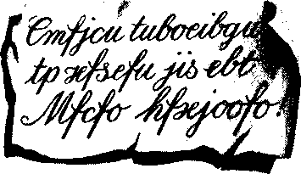
Geheimschrift!
Verschiebe jeweils um einen Buchstaben nach hinten! (A = B, C, usw.)
23. November - Papst Klemens I.
Ein großer Papst
in der Zeit der Christenverfolgung
Jesus bestimmte Petrus zum obersten Hirten über die Kirche Später, als Petrus von Kaiser Nero getötet worden war, wurde Linus Papst; auf Unna, der ebenfalls für Christus den Martertod erlitt, folgte Kletus, und als Kletus getötet worden war, wurde Klemens zum Papst gewählt.
Klemens hat wahrscheinlich Petrus und Paulus gekannt und war in Horn oft mit ihnen zusammen gewesen. Er hatte die harten Tage der Christenverfolgung miterlebt, hatte für die leidenden Christen gebetet und ihnen oft mit tröstenden Worten beigestanden. Als er selber Papst wurde, wußte er, daß auch ihm kein sorgloses und friedliches Leben bevorstand Doch zunächst ging noch alles gut: Der gütige Kaiser Nervs ließ die
Christen in Frieden leben, und Papst Klemens konnte die Kirche ungehindert leiten.
Da kam aus Griechenland die Nachricht, daß die Christen in der Stadt Korinth untereinander in Streit geraten seien. Darüber war Papst Klemens betrübt. Er schrieb den Christen in Korinth einen langen Brief, wies die Streitenden mit harten Worten zurecht und ermahnte sie, einander zu lieben, wie Jesus es uns aufgetragen und wie er es uns vorgemacht hat.
Nicht lange dauerte die ruhige Zeit; in Rom kam ein neuer Kaiser auf den Thron: Kaiser Trajan. Er ließ die Christenverfolgungen wieder aufleben. Weil er wußte, mit welch eindringlichen Worten Papst Klemens sprechen und schreiben konnte, ließ er ihn als ersten gefangennehmen. Nun konnte Klemens nicht mehr zu seinen Christen nach Rom gehen, um alle in der harten Verfolgungszeit zu stärken. Er wurde mit anderen Christen auf ein Schiff geschleppt, das sie ins Schwarze Meer zur Halbinsel Krim brachte. Papst Klemens mußte als weißhaariger Mann Tag für Tag in einem Steinbruch harte Arbeit verrichten. Den Aufsehern fiel auf, daß dieser Greis nie jammerte und klagte, sondern die anderen Mitgefangenen tröstete. Man erzählte sich, Papst Klemens habe trotz der Gefahren während der Gefangenschaft nicht wenige Menschen auf der Krim zum christlichen Glauben bekehrt. Als die Aufseher davon hörten, erzürnten sie sehr; sie packten Klemens abermals auf ein Schiff. und als sie auf hoher See waren, banden sie ihn an dem schweren eisernen Anker fest und warfen ihn in die Tiefe des Meeres.
Wie der große Völkerapostel Paulus, dessen Schüler Klemens war, ist er für seinen Herrn und Meister in den Tod gegangen. Das war wahrscheinlich um das Jahr 101 nach Christus.
Nach: Das große Buch der heiligen Namenspatrone, erzählt von Josef Quedtlieg, Patmos Verlag

Rätsellösung von Nr 57:
Er ist kein Gott der Toten, smadern der Lebenden. Zu bezNehen beim Kath Pfarramt St. Bruder Klaus 8000 München 83, Putzbrunner Straße 272

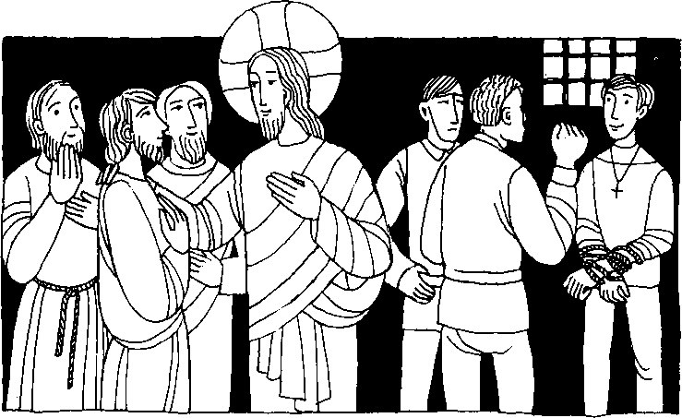
Nr. 55 33. Sonntag im Jahreskreis C
Lk. 21, 5 - 19
Bleibt standhaft und ihr werdet das Leben gewinnen
Jesus sprach: Ihr dürft sicher sein, daß ihr euch auf eure Verteidigung nicht vorzubereiten braucht, denn ich werde euch die Worte und die Weisheit eingeben, so daß alle eure Gegner sich geschlagen geben müssen .. Sogar Eltern und Brüder, Verwandte und Freunde werden euch ausliefern, und manche von euch wird man töten. Um meines Namens willen werdet ihr von allen verachtet werden. Und doch wird euch kein Haar gekrümmt werden. Bleibt standhaft, und ihr werdet das Leben gewinnen.
Für mein Leben
Auch du kannst dem Heiland täglich deine Treue beweisen: indem du seine Gebete hältst, regelmäßig die Sonntagsmesse besuchst und eifrig im Religionsunterricht mitmachst. Vielleicht spürst du manchmal, wenn du deinen Glauben ernst nimmst, daß sich andere, z. B. deine Klassenkameraden lustig über dich machen, dich verspotten oder verachten. Dann sollst du dich nicht ärgern, sondern daran denken, daß Jesus den Standhaften das ewige Leben versprochen hat.
Jesus lehr mich glauben, lehr mich lieben, lehr mich kämpfen für Dein Reich,
daß mein junges Menschenleben
Deinem Leben werde gleich.

i.z

Rätsellösung von Nr 50: Mein Haus ist ein Haus Zu beziehen beim Kath. Pfarramt St. Bruder Klaus
treffen, um von ihren Häschern nicht ertappt zu werden.
Cäcilie war ein schönes Mädchen, um das sich viele junge Männer bemühten. Elner der sie sehr liebte und zur Frau nehmen wollte, hieß Valerien. Cäcilie aber hatte aus großer Liebe zu Christus ewige Jungfräulichkeit gelobt. Sie hatte aber auch so großes Vertrauen zu Valerien, daß sie ihm das alles offen sagen konnte. Valerien wurde selbst durch Cäcilia ein ganz begeisterter Christ. Zusammen mit seinem Bruder ließ er sich taufen. Offen zeigten beide Brüder, daß sie Christen geworden waren. Sie blieben auch standhaft, als man sie vor den Richter schleppte und zum Tode verurteilte.
Als man ihre Guter einziehen wollte, hatte Cäcilie schon alles unter die Armen verteilt. Hierüber wütend, vergaß der Präfekt, welch vornehmer, geachteter Familie Cäcilie entstammte und ließ sie vorladen. Der Richter staunte über die Festigkeit und die Furchtlosigkeit ihrer Antworten. Da Cäcilie seinem Ansinnen, den Göttern zu opfern, widerstand, wurde auch sie zum Tode verurteilt. In ihrer Villa sollte sie durch heiße Dämpfe im Bade erstickt werden. Wunderbarerweise ging sie aber unversehrt daraus hervor. Nun holte man den Scharfrichter. Der Henker tat drei Streiche, traf sie aber erst mit dem letzten. Doch konnte er ihr Haupt nciht vom Rumpfe trennen und ließ sie einfach liegen.
Als man 1599 bei der Restaurierung der ihr zu Ehren im 5. Jahrhundert erbauten Cäcilienkirche ihre vermauerte Gruft öffnete, zeigte sich ein ergreifendes Bild: der Leichnam der Jungfrau lag unverwest auf der rechten Seite, eingehüllt in ein langes Gewand aus Goldbrokat. Der Hals zeigte eine tiefe Wunde. So wie sie damals aufgefunden wurde, hat der Bildhauer Maderno die wie schlafend daliegende Gestalt der Heiligen in Marmor nachmodelliert. Ihre wunderbare Christusliebe und Glaubenstreue sollten bei uns immer unvergessen sein. Die heilige Cäcilie wird besonders auch als Patronin der Kirchenmusiker verehrt.
22. November - Heilige Cäcilia
Cäcilie, die Tochter einer vornehmen römischen Familie, hat wahrscheinlich das Christentum durch eine ihrer Dienerinnen kennengelernt. In dieser Zeit konnten sich Christen in Rom zu den Gottesdiensten nur heimlich in den Katakomben
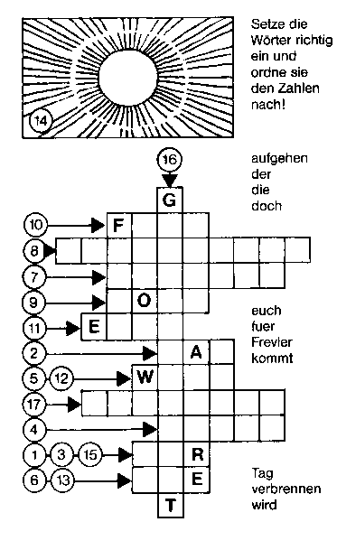
des Gebetes, so spricht der Herr.
8000 München 83, Putzbrunner Straße 272
N.

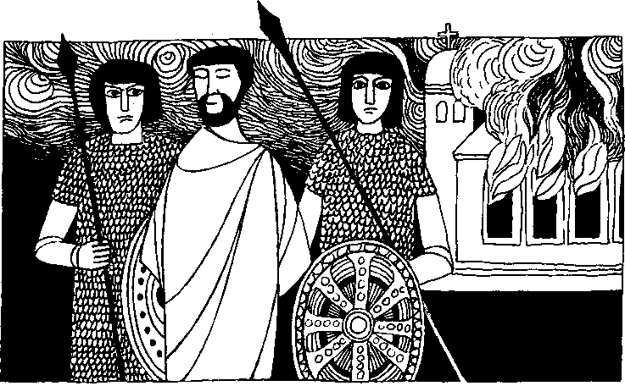
Nr. 58 | 33. Sonntag im Jahreskreis C Lk. 21, 5-19
Bleibt standhaft und ihr werdet das Leben gewinnen
Jesus sprach: Ihr dürft sicher sein, daß ihr euch auf eure Verteidigung nicht vorzubereiten braucht, denn ich werde euch die Worte und die Weisheit eingeben, so daß alle eure Gegner sich geschlagen geben müssen . . . Sogar Eltern und Brüder, Verwandte und Freunde werden euch ausliefern, und manche von euch wird man töten. Um meines Namens willen werdet ihr von allen verachtet werden. Und doch wird euch kein Haar gekrümmt werden. Bleibt standhaft, und ihr werdet das Leben gewinnen!
Für mein Leben
Wenn ich Jesus die Treue halte und z. B. Sonntag für Sonntag in die Kirche gehe, werde ich vielleicht von manchen ausgelacht und verspottet. Ich will mich dadurch nicht abhalten lassen, denn Jesus verspricht denen, die ihm die Treue halten das ewige Leben.
Lied
Fest soll mein Taufbund immer stehn, ich will die Kirche hören, Sie soll mich allzeit gläubig sehn und folgsam ihren Lehren. Dank sei dem Herrn, der mich aus Gnad, in seine Kirch berufen hat; nie will ich von ihr weichen!
Gotteslob 848
If

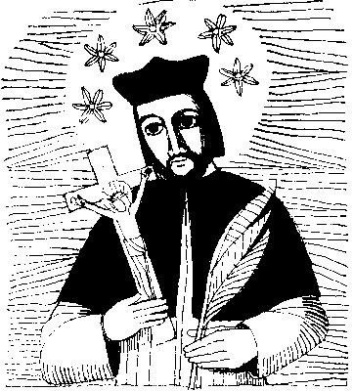
um von ihr eine glückliche Sterbestunde zu erflehen, wurde er wieder zum König gerufen, der jj mit den Worten empfing: „Nun Pfaff, jetzt mußt du sterben, wenn du nicht sogleich bekennst, was meine Frau gebeichtet hat. Ja, ich schwöre, du mußt Wasser saufen, wenn du zögerst". Bald darauf stieß man Johannes von der Moldaubrücke in Prag gefesselt hinab ins Wasser. Im Jahre 1729 wurde Johannes heiliggesprochen und als Patron der Beichtväter und Beichtkinder bestellt.
Aus: „Königin aller Heiligen" von Rudolph Keith
Miriam-Verlag, Jestetten
Die Treue des heiligen Johannes Nepomuk
Einer der bekanntesten Heiligen, dessen Statue auf vielen Brücken steht, ist der hl, Johannes Nepomuk. In der Mitte des 14. Jahrhunderts in Böhmen geboren, betrachteten seine Eltern ihn als Geschenk Gottes, das sie durch die Fürbitte Mariens erfleht hatten, und weihten das Kind der himmlischen Mutter. Auch in einer schweren Krankheit war es die Helferin der Christenheit, die dem Kind die Gesundheit wieder erfleht hatte. Um ihr Gelöbnis einzulösen, übergaben die frommen Eltern den Knaben den Zisterziensern zur Erziehung und zum Studium, da dieser Orden eine besondere Marienverehrung pflegt. Hier hat Johannes täglich ministriert und mit der Liebe zum Priestertum jene tiefe Verehrung Mariens sich erworben, die ihn befähigen sollte, sich der Königin der Märtyrer zuzugesellen.
Johannes erwarb sich den zweifachen Doktor. Nachdem er zum Priester geweiht war, stieg er bis zum Generalvikar auf. Wegen seiner Frömmigkeit wählte ihn die Königin zu ihrem Beichtvater. Der König aber fiel immer tiefer in Sünde und Schuld und verlangte schließlich eines Tages, Johannes sollte ihm offenbaren was seine Frau bei ihm gebeichtet habe. Als Versprechungen nichts halfen, griff der brutale König zu Drohungen und Mißhandlungen. Mit Fackeln brannte erJohannes in die Seite, der still für sich betete: „0 Jesus, Maria!" Er ahnte, was ihm bevorstand, aber es war für ihn eine Selbstverständlichkeit, lieber zu sterben als das Beichtsiegel zu brechen. Als er am Abend vor Christi Himmelfahrt von einer Wallfahrt zur Muttergottes zurückkam,

Ratselesung von Nr. 57: Macht das Haus meines Vaters nicht zu einer Markthalle

Primera
Lactura
XXXIV Domingo riel Tiempo Ordinario C
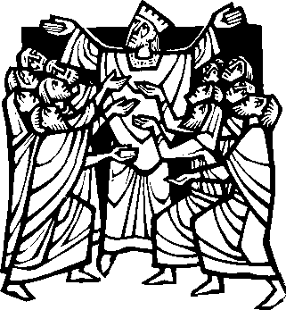
2 Sam 5
En aquellos dfas, todas las tribus de Israel fueron a Hebr6n a ver a David y le dijeron: -Hueso y came tuya somos; ya hace tiempo, cuando toclavla Saül era nuestro rey, eras t5 quien dirigfas las entradas y salidas de Israel.
Adercds, el Sefior te ha prometido: 5Tü seräs el pastor de mi pueblo Israel, tü seräs el jefe de Israel». Todos los ancianos de Israel fueron a Hebrgn a ver al rey, y el rey David hizo con ellos un pacto en Hebren, en presencia del Sefior, y ellos ungieron a David como rey de Israel.
Primar°
Lactura
]XXIII Domingo del Tiempo Ordinano C
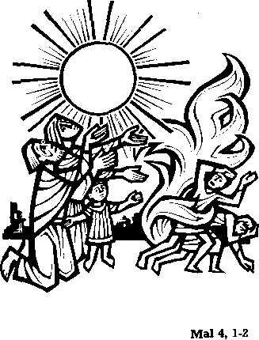
_{N}
Mal 9, 1-2
1VIirad que Ilega el dia, ardiente como un horno: malvados y perversos seran la paja, y los querrare el die que ha de venir -dice el Sefior de las huestes-, y no quedarä de ellos ni rama ni rafz. Pero a los que honran mi nombre los iluminarä un sol de justicia que Ileva la salud en las alas.

If

(,)
Im heutigen Evangelium spricht Jesus zunächst von den Drangsalen der Endzeit. Der Tempel wird zu einer Trümmerstätte werden, Verführer und falsche Propheten werden auftreten, Kriege und Aufstände werden ausbrechen, Naturkatastrophen, Seuchen und Hungersnöte werden die Erde heimsuchen, und am Himmel werden schreckliche Zeichen erscheinen.
Zum Dia:
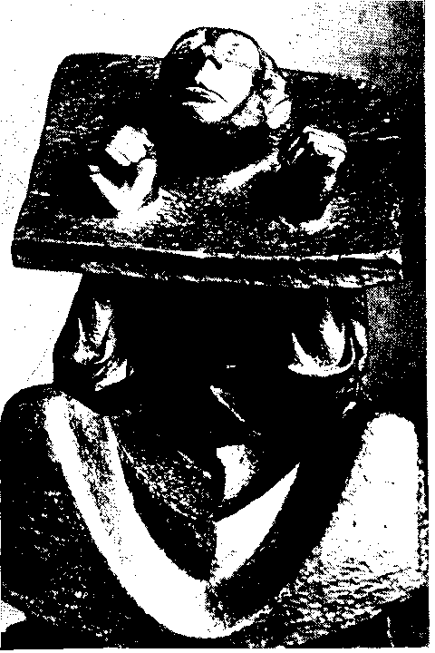
Der Mann im Stock
(zu Lk 21,12)
Holzplastik, E. Barlach 1918
CA
CA
L
-c
₀₎
c c O
cri
er)
Jesus bedient sich der Bildersprache der jüdischen Apokalyptik (der Lehre vom baldigen Weltende, die sich auf besondere Offenbarungen beruft), um die Brüchigkeit alles Irdischen auszudrücken.
Seine Aufmerksamkeit gilt jedoch nicht so sehr dem Ende von Welt und Zeit, als vielmehr dem, was seine Gläu
bigen vor diesem Ende durchzustehen haben.
So richtet Jesus im zweiten Teil des Evangeliums seinen Blick out die christliche Gemeinde, auf die Menschen, die sich in den kommenden Jahren, Jahrzehnten und Jahrhunderten zu ihm bekennen werden. Und was er hier, mit dem Auge des Propheten, schaut, ist bitter und schrecklich, zugleich aber auch großartig und tröstlich.
Jesus sieht Menschen, die dem Mann auf unserem Dia gleichen: Christen, die um ihres Glaubens willen verfolgt, ins Gefängnis geworfen, in Ketten gelegt und in den Block geschlossen werden. Äußerlich sind diese Menschen elend und erbärmlich. Man hat ihnen die Würde genommen, man hat ihre Bewegungsfreiheit brutal eingeschränkt, man hat sie zu einer Sache degradiert. Sie gelten als Hochverräter und Staatsfeinde, denen man den Prozeß machen wird.
Bei diesem Prozeß werden die Inhaber der kirchlichen und weltlichen Gewalt (Jesus spricht von der „Synagoge", von „Königen und Statthaltern") mit den Überzeugungen der Christen konfrontiert werden. Man wird den Angeklagten Gelegenheit geben müssen, sich zu äußern, sich zu verteidigen.
Und hier erweist sich, daß die Geknechteten und Gebundenen gar nicht so machtlos sind, wie sie erscheinen. Jesus verheißt ihnen: „Ihr werdet in dieser Stunde Zeugnis für mich ablegen. Ihr werdet im entscheidenden Augenblick Worte sprechen und Argumente anführen, die ihr euch nicht selbst ausgedacht habt, sondern die ich euch eingebe. Ihr werdet eine geistige Macht ausstrahlen, gegen die eure Gegner nicht ankommen"
Indem wir diese Worte hören, fallen uns zwei Stellen aus dem Neuen Testament ein, die wie Illustrationen dieser Verheißung erscheinen:
Wir sehen den jungen Stephanus vor uns, dem von den Juden vorgeworfen wird, vom Weg der Väter abgewichen zu sein, und der sich gegen seine Widersacher so glänzend verteidigt, daß sie — wie es wörtlich in der Apostelgeschichte (Apg 6,10) heißt — „der Weisheit und dem Geist, mit dem er sprach, nicht widerstehen konnten" Mit
brutaler Gewalt wird Stephanus schließlich mundtot gemacht. Aber die Stimme der Wahrheit, die aus ihm gesprochen hat, kann nicht zum Verstummen gebracht werden. Sie ruft weiter, und immer mehr Menschen hören auf sie.
Und neben Stephanus denken wir an den heiligen Paulus, der aus Ephesus, wo man ihn ins Gefängnis geworfen hat, an die Gemeinde von Philippi schreibt: „Ihr sollt wissen, Brüder, daß alles, was mir zugestoßen ist, die Verbreitung des Evangeliums gefördert hat. Denn im ganzen Prätorium und bei allen übrigen ist offenbar geworden, daß ich um Christi willen im Gefängnis bin. Und die meisten der Brüder sind durch meine Gefangenschaft zuversichtlich geworden im Glauben an den Herrn und wagen um so kühner, das Wort Gottes furchtlos zu sagen" (Phil 1,12-14).
Wer für Christus Fesseln trägt, wer sich für ihn in den Block schließen läßt, hört nicht auf, Macht und Wirkung auszuüben. Er nimmt an jener "Macht in der Ohnmacht" teil, die der gekreuzigte Christus besitzt.
Der Gefangene unseres Dias erinnert an den Gekreuzigten. Er ist an seinen Block geheftet wie Christus an die Balken des Kreuzes, wehrlos der Wut und dem Spott seiner Henker ausgeliefert.
Aber ähnlich wie Christus strahlt dieser Gefangene Würde aus. Sie liegt in der Ergebenheit, mit der er sein Joch trägt, und in der Hoffnung, die aus seinem Gesicht leuchtet, das er nach oben, ins Licht gehoben hat.
19

M
it Kaiser Konstantin haben die Christenverfolgunnicht geendet. In unseren Tagen sind sie noch schrecklicher geworden als _{Je} zuvor. Fast stündlich werden Gläubige verhaftet und getötet, Priester und Missionare ausgewiesen, gefoltert und ermordet. Wir erleben mit, wie das Recht des einzelnen zur Ausübung seiner Religion, das Recht der Familien, ihre Kinder im Glauben zu erziehen, und das Recht der religiösen Gemeinschaft, ihren Glauben zu leben, unterdrückt werden. Viele Christen finden sich nicht zurecht mit diesem Platz unter dem Kreuz. Sie klagen die Ohnmacht der Kirche an. Dabei geht es gar nicht darum, daß die Kirche einflußreich bleibt, sondern um das Zeugnis für den
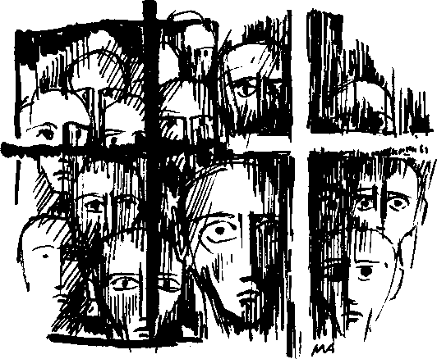
Gott Jesu Christi in dieser Welt. Er hat uns vorgewarnt und getröstet: Laßt euch angesichts des Unheils nicht erschrecken!
Laßt euch \\-'
nicht erschrecken!
Horst Loreck
Man wird euch Gewalt antun und euch verfolgen.
[(tat
Barmherziger Gott, beschütze deine Kirche auf ihrem Weg durch die Zeit
und stärke sie im Glauben
und in der Liebe.
Drittes Hochgebet
13. November 1983
33. Sonntag
im Jahreskreis
9 27,5-19

u

If

